Oscillophone
Ma már egyre többen foglalkoznak az elektronika különböző ágaival. A legtöbb elektronikai méréshez elengedhetetlenek a műszerek. Egy multiméter beszerzése nem olyan nehéz és vannak egész olcsó, de jól működő műszerek. Egy oszcilloszkóp és egy jelgenerátor se olyan rossz hogyha megtalálható az asztalunkon. Viszont ezeknek az ára elég drága. Egy kezdő oszcilloszkóp ára akár elérheti az 50000Ft-ot is. Mivel ma már szinte mindenkinek a zsebében ott lapul egy okostelefon ezért utánanéztem hogy lehet-e kapni ehhez valami kiegészítőt.
Mivel semmit se találtam ezért azt a célt tűztem ki hogy én magam építek egyet. Elkezdtem egy pár alapkapcsolást továbbfejleszteni amiből már meg tudtam építeni az oscillophone-t.
Amint ez meglett hozzá is kezdtem.
A fejlesztés fázisai:
- Oszcilloszkópok és jelgenerátorok megismerése
- Alkatrészek beszerzése
- NYÁK-terv készítése kapcsolási rajz alapján
- Alkalmazások a telefonra
- Prototípus készítés
- Prototípus tesztelése
- Doboz kifaragása és beépíteni a NYÁK-ot
- Tesztelés
- Egy jobb doboz készítése ami teljesen működőképes
- Eladásra szánt oszcilloszkóp és jelgenerátor készítése
Különböző fázisok bemutatása:
- Oszcilloszkóp:
Az oszcilloszkóp olyan elektronikus mérőműszer, amely - legáltalánosabb felhasználásakor elektromos feszültségek időtartománybeli ábrázolására és mérésére szolgál. Kiegészítőkkel sokféle mérés megvalósítását teszi lehetővé.
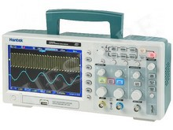
Csoportosítása működési elv szerint:
- katódsugárcsöves
- analóg tároló
- analóg mintavevő
- digitális mintavevő
- LCD kijelzős
Ennyit az oszilloszkópokról. Most jöjjön a jelgenerátor:
A jelgenerátor a váltakozó mennyiségek méréséhez szükséges jelformájú periodikus jeleket állítja elő. A berendezés másik neve a függvénygenerátor, amit onnan kapott, hogy többféle függvénykapcsolatnak megfelelő jelalakot képes szolgáltatni.
A jelgenerátor főbb részegységei:
- Alapjelképző: a jelforrás, amelyen a kívánt jel frekvenciája beállítható
- Jelformáló: a szükséges jelalak kialakítását végzi elektronikus úton
- Erősítő: a jel amplitúdóját állítja be
- Kimeneti osztó: a felhasználó számára kívánt jelszint beállítását teszi lehetővé
Leggyakrabban előállított jelalakok:
- Szinuszjel
- Háromszögjel
- Négyszögjel
- Fűrészfogjel
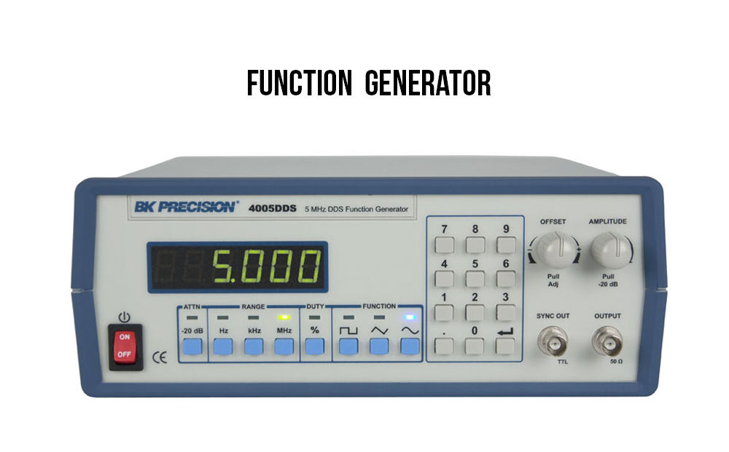

NYÁK terv készítése kapcsolási rajz alapján:
Mivel ehhez a projektemhez csak kapcsolási rajzokat találtam ezért a hozzá való NYÁK tervet nekem kellett megterveznem. Mivel én még elég kezdő vagyok ebben ezért az iskolámban kértem segítséget. Ez a projekt több részből áll ezért én úgy döntöttem hogy egyszerűbb hogyha egy panelre építem az egészet mert így valamivel kevesebb alkatrészt kellett vennem és kevesebb helyet is foglalt.
Az oscillophone részei:
- Tápegység: 8 voltos feszültségstabilizátor IC-vel
- Oszcilloszkóp: műveleti erősítővel és potméterekkel
- Jelgenerátor: műveleti erősítővel, potméteterrel
- Power jelgenerátor: 2 műveleti erősítővel, potméterrel és két nagyfrekvenciás tranzisztorral
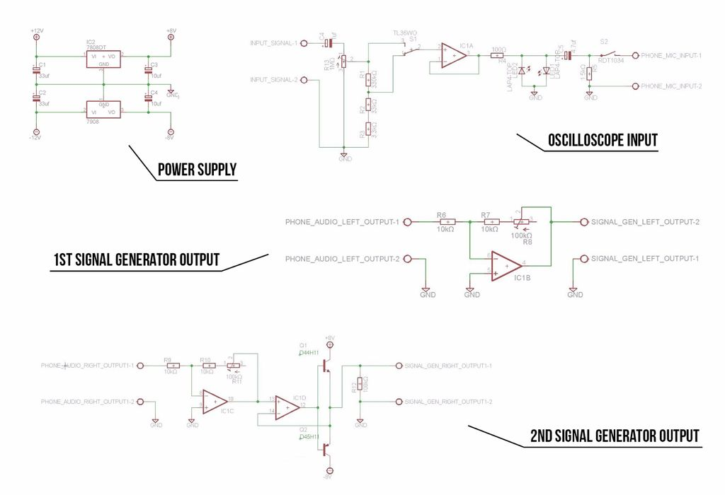

( A különböző részek kapcsolási rajzai mellékletben csatolva)
Néhány szó az egyes részekről:
-Tápegység: ebben a részben található két 8 voltos feszültségszabályzó IC (7908, 7808).Ezek biztosítanak pozitív és negatív tápot az egész áramkörnek. Szükség volt még néhány kondenzátorra is hogy elkerüljük az IC-k begerjedését. Kiegészítésként tettem bele 2 védő diódát is ami a egyenirányítja a bemenő feszültséget.
-Oszcilloszkóp: ennek a résznek a fő alkatrésze egy műveleti erősítő ami felerősíti nekünk a használni kívánt jelet. A bemenő feszültséget egy 1MOhm-os potenciométerrel tudjuk szabályozni. Van még benne egy kapcsoló is amivel az alacsony illetve magas frekvenciát tudjuk beállítani. Mivel ez a kapcsolás a telefonunk mikrofon bemenetét használja jack csatlakozón keresztül ezért beépítettem 2 LED-et is ami kijelzi hogyha túl nagy feszültség megy be az oszcilloszkópba, és ezek egyfajta védelmet is szolgálnak.
-Jelgenerátor: ez a része nem olyan bonyolult. Itt is található egy műveleti erősítő és egy pár ellenállás. Mivel ez a telefon jack kimenetét használja ezért itt nincs szükség védelemre. A kimenő feszültséget egy 100 kOhmos potenciométerrel tudjuk szabályozni.
-Power jelgenerátor: itt már 2 műveleti erősítő található. Ez egy power jelgenerátor amibe van két nagyfrekvenciás tranzisztor. Ezek 10Khz-ig képesek átengedni a telefonunkból leadott frekvenciát. Ez is a telefon jack kimenetét használja. Itt is egy 100 KOhmos potenciométerrel tudjuk szabályozni a kimenő feszültséget. Ez a jelgenerátor elvileg bírja a 2 amperes terhelést is!!!
- Alkatrészek beszerzése:
Az alkatrészeket nagy részét a Hestore-ról szereztem be.
- • (1x) 1MΩ potméter
• (2x) 100kΩ potméter
• (1x) 330kΩ ellenállás
• (1x) 100kΩ ellenállás
• (1x) 33kΩ ellenállás
• (4x) 10kΩ ellenállás
• (1x) 3.3kΩ ellenállás
• (1x) 1.5kΩ ellenállás
• (1x) 100Ω ellenállás
• (1x) 22µF kondenzátor
• (2x) 10µF kondenzátor
• (1x) 4.7µF kondenzátor
• (1x) 1µF kondenzátor
• (1x) +8V feszültségszabályzó(7808)
• (1x) -8V feszültségszabályzó(7909)
- • (1x) műveleti erősítő (TL074)
- BD139 tranzisztor
- BD140 tarnzisztor
- 4x 100nF kondi kerámia
- 2x 33uf kondi
- BNC csatlakozók
- 4-es jack csatlakozó és aljzat
- spec ic foglalat
- sorkapcsok (3db 2) (1db 3)
- Doboz
Az alkatrészek ára 6000Ft körül van és elég könnyen beszerezhetőek.
- -Nyák terv készítése:
A nyákot az általam tovább fejlesztett alapkapcsolások alapján terveztem és készítettem el. Amint elkészült a nyákterv hozzá is kezdtem lemezre vasaláshoz és a maratáshoz. Ezután kifúrtam az alkatrészek helyét és elkezdtem beültetni az alkatrészeket.
- Működő áramkör elkészítése után elkezdtem foglalkozni a projekt többi részével is.
Az alkalmazás: ehhez a projekthez két alkalmazás az okostelefonunkra. Szükség van egy oszcilloszkóp alkalmazásra és egy jelgenerátorra is. Ezeket az appokat letölthetjük play áruházból androidra de vannak apple termékekre is ilyen alkalmazások. Mivel nekem ez kevés volt ezért úgy gondoltam hogy saját magam fogok fejleszteni hozzá alkalmazásokat. Ezért el is kezdtem hozzá magyarra fordítani az appokat. A magyarra fordítást az Android Studio nevű program segítségével kezdtem el. Először keresnem kellett egy open source alkalmazást aminek nyílt a forráskódja. Ezt meg is találtam GitHubon. Miután letöltöttem az alkalmazást beimportáltam az Android Studioba és elkezdtem lefordítani magyarra. Miközben az alkalmazásokkal foglalkoztam elkezdtem elkészíteni a műszer dobozát is. Először kifúrtam a csatlakozók, potméterek és ledeknek a furatot aztán beletettem az áramkört is és bekötöttem a csatlakozókat. Tesztelés után el is készült az első működő prototípus a saját magyarosított alkalmazásokkal.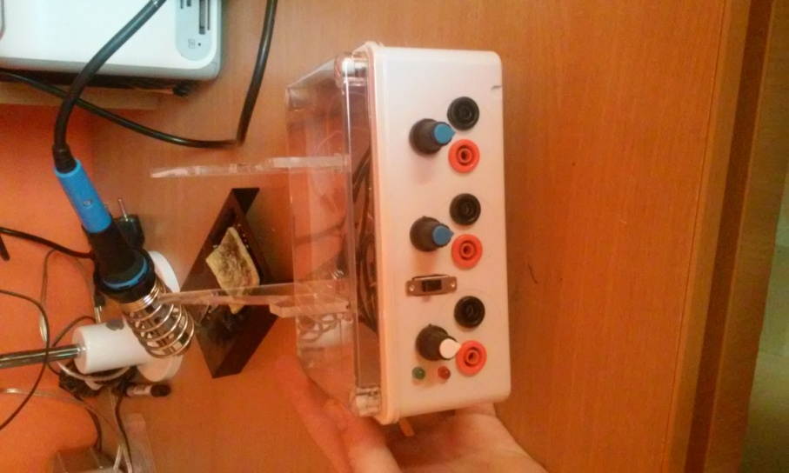Az első prototípus.
A második végleges dobozhoz beszereztem BNC csatlakozókat is és át tettem a nyákot az új kifaragott dobozba.
Okostelefonnal használható oszcilloszkópok:
- Oscium iMSO-104: Ez az oszcilloszkóp csak Apple termékekkel használható. Ennek ára 297.99 dollár (83.473 Ft)
- Smartscope: Ez már használható androidos készülékekkel, PC-vel is. Ennek ára 229 euro (71.860 Ft)
- BlueDSO: okostelefonokkal és tabletekkel használható oszcilloszkóp ami egy szoftver is egyben

